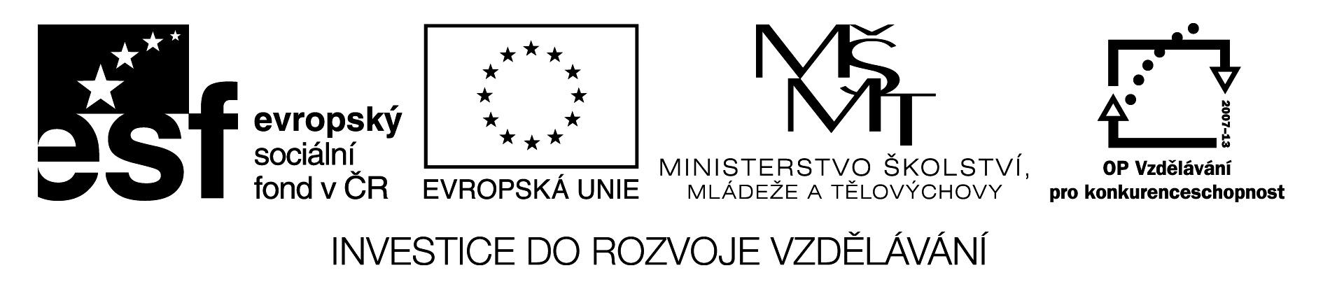

Základní škola, Mateřská škola a Základní umělecká škola, Jablonec nad Jizerou

VY_32_INOVACE_05_Vyjmenovaná slova

Autor: | Mgr. Monika Grosmanová
Anotace: | procvičování vyjmenovaných slov formou hry
 | žák pracuje s textovým polem – vpisování textu a uzpůsobení velikosti písma a zarovnání textu; přiřazování pole k šifře
 | možno rozšířit úkol o stejnobarevné přebarvení správné dvojice textu šifry a ohraničení textového pole
Očekávaný výstup: | upevnění učiva – vyjmenovaných slov  správná manipulace s textovými poli, uzpůsobení velikosti písma, zarovnání  umí použít funkci zvýraznění textu a obrys obrazce
Klíčová slova: | vyjmenovaná slova, šifra
Druh učebního materiálu: | pracovní list nebo test určený pro práci na PC  pracovní list na interaktivní tabuli s elektronickým perem
Druh aktivity: | aktivita
Cílová skupina: | žáci
Stupeň a typ vzdělávání: | základní vzdělávání, 1. stupeň
Typická věková skupina: | 8 - 9 let

VYJMENOVANÁ SLOVA

DO TEXTOVÝCH POLÍ (RÁMEČKŮ) NAPIŠ NÁZVY OBRÁZKŮ POMOCÍ VYJMENOVANÝCH SLOV.
PAK JE PŘIŘAĎ RÉBUSNÍČKOVI K ŠIFRÁM:

např. B - 3
OBYVATEL

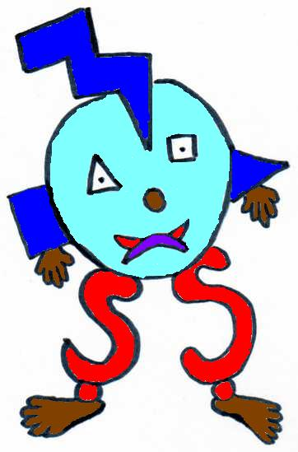

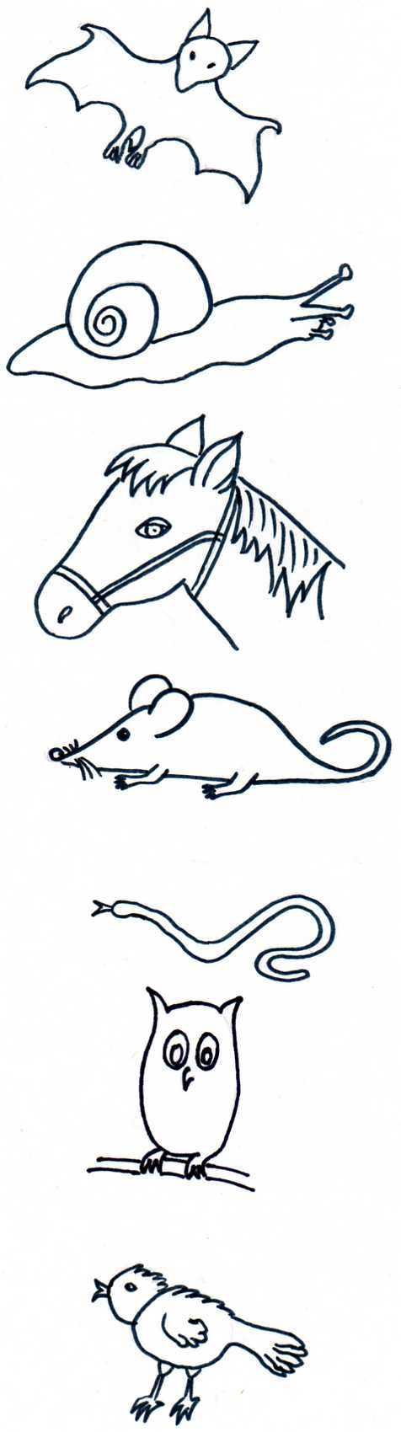
1. Dopiš názvy do rámečků podle obrázků:

2. Přiřaď rámečky ke správné ŠIFŘE:

P - 5

B - 11

M - 7

S - 4

P - 4

M - 6

S - 5

